الضمائر

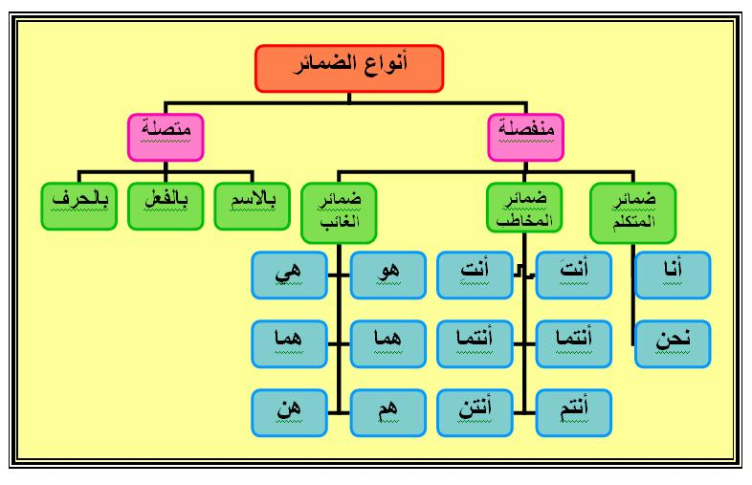

حبيت قبل لا نبدا في الشرح
اقلكم ان الضمائر تكون اعرابها
اما في محل رفع او نصب او جر
لان لو عرفتها من خلال الشرح تهون عليك الاعرابات
المهم

أولا :الضمير المنفصل

وهذه الضمائر
((تكون في محل رفع أو نصب ولا يكون في محل جر

*ضمائر تقع في محل رفع وهي :

للمتكلم : أنا ، نحن

للمخاطب : أنتَ ، أنتِ ، أنتما ، أنتم ، أنتن .

للغائب : هو ، هي ، هما ، هم ، هن .

نحو : قوله تعالى :
{ أنا أكثر منك مالا وأعز نفرا } .
ضمير منفصل مبني على السكون في محل رفع مبتدأ

{ نحن نقص عليك أحسن القصص} وقوله تعالى
{ فذكر انما انت مذكر } وقوله تعالى
.ضمير منفصل مبني على الفتح في محل رفع رفع مبتدأ

:أنت تحترمين معلماتك .

{ ومن اتبعكما الغالبون أنتما }. ومنه قوله تعالى :
{ حينئذ تنظرون وأنتم } وقوله تعالى :

أنتن مجتهدات ومثل قولك :
مبني في محل رفع مبتدأ ضمير

لاحظ ----------> الضمائر التي في محل نصب

هي ( الضمير المفصل إيا تلحقه علامة تدل عليه )

ضميرفي محل نصب :

للمتكلم: إياي ، إيانا .

للمخاطب : إياكِ ، إياكِ ، إياكما ، إياكم ، إياكن .

للغائب : إياه ، إياها ، إياهما ، إياهم ، إياهن .

نحو قوله تعالى : { وقضى ربك ألا تعبدوا إلا إياه وبالوالدين إحسانا }

:{ إياك نعبد } قوله تعالى
إيا ضمير منفصل مبني على السكون في محل نصب مفعول به مقدم .
والكاف : حرف دل على الخطاب مبني على الفتح لا محل له من الإعراب.

إياك خصَّ المعلمُ بالجائزة

إياك : ضمير مبني على السكون في محل نصب مفعول به مقدم

خص : فعل ماض مبني على الفتح

المعلم : فاعل مرفوع علامته الضمة

بالجائزة : جار ومجرور

إياه أقصد قولك

ضمير منفصل مبني على السكون في محل نصب مفعول به

والهاء: حرف دال على الغيبة مبني على الضم لا محل له من الإعراب.

***الضمائر المتصلة***

الضمائر المتصلة هي – المتصلة بالكتابة والنطق.و كلها مبنية ؛ لشبهها بالحرف
و تأتي متصلة بالاسم أو بالفعل أو بالحرف ، ولا يمكن أن تأتي في بداية الكلام ، ولا تأتي بعد (إلا) على الصحيح ، فلا تقول : جاء القوم إلاك .
وهي : ( ت تاء الفاعل ) ، ( نا المتكلمين ) ، (ألف الاثنين ، ( واو الجماعة ) ، ( ياء المخاطَبة ) ، (نون النسوة ) ، ( هاء الغائب للمفرد والتثنية والجمع ) ، ( كاف الخطاب للمفرد والتثنية والجمع ) .
أقسامها
أولا : ضمائر الرفع.
1- تاء المتكلم وتاء المخاطبة. مثال : شربت- شربت.
2- ألف الاثنين. مثال : شربا
3- واو الجماعة. مثال : شربوا
4- نون النسوة. مثال : شربن
5- ياء المخاطب. مثال : اشربي و تتصل بالفعل .
انتبه هنا ..... للاعراب
إعرابها - ضمير متصل في محل رفع فاعل.
ثانيا: ضمائر النصب والجر.
1 ـ كاف الخطاب . 2 - هاء الغائب. 3 - ياء المتكلم.
( إذا اتصلت بفعل تعرب- ضمير متصل في محل نصب مفعول به)
كرمك والدك.
(وإذا اتصلت باسم تعرب- ضمير متصل في محل جر مضاف إليه)
والدي عبدالروؤف
(وإذا اتصلت بحرف تعرب- ضمير متصل في محل جر اسم مجرور)
عليك بالصلاة .
ثالثا :ضمائر الرفع و النصب والجر
ناءالمتكلمين. مثال : شربنا العصير- ضربنا المعلم.
1 ) إذا اتصلت بفعل تعرب - ضمير متصل في محـل رفـع فاعـل .
2 ) إذا اتصلت بفعل تعرب - ضمير متصل في محل نصب مفعول به.
3 ) إذا اتصلت باسم تعر ب - ضمير متصل في محل جر مضاف إليه.
4 ) إذا اتصلت بحرف تعرب - ضمير متصل في محل جر اسم مجرور.

الضمير المستتر
المستتر : وهو الذي لا يظهر لفظاً في الجملة .
والضمير المستتر يننقسم إلى قسمين : جائز الاستتار ، وواجب الاستتار .
فجائز الاستتار : هو ما أمكن أن يأتي الضمير البارز مكانه .
مثاله : زيد يقوم . فـ ( زيد ) مبتدأ مرفوع ، و يقوم : فعل مضارع مرفوع . وهذا الفعل يحتاج إلى فاعل ، فالفاعل ضمير مستتر جوازاً تقديره (هو) يعود على زيد . والجملة من الفعل والفاعل في محل رفع خبر ( زيد ) المبتدأ .
ففي هذا المثال يمكن أن أقول : زيد يقوم هو .
فالضمير المستتر أمكن أن يأتي مكانه الضمير البارز ، فكان هنا جائز الاستتار .
وهنا قاعدة يمكن بها معرفة الضمائر المستترة الواجبة والجائزة ،
فما كان تقدير الضمير فيه : ( أنا ، نحن ، أنت ) فهو واجب الاستتار ، وما عدا ذلك فجائز الاستتار .
مثال واجب الاستتار : أوافقك الرأي .
أوافق فعل مضارع مرفوع ، والفاعل ضمير مستتر وجوباً تقديره أنا . والكاف ضمير متصل مبني على الفتح في محل نصب مفعول به . والرأي مفعول به ثان منصوب وعلامة نصبه الفتحة الظاهرة .
قد يقول قائل : فما تقول في قوله تعالى : { أسكن أنت وزوجك الجنة } ، فقد ظهر الضمير المستتر ( أنت ) ؟
فالجواب : الضمير في الآية مستتر وجوباً تقديره أنت ، و ( أنت ) الظاهرة في الآية إنما هي تأكيد للضمير المستتر ؛ لكونه قد عطف على الضمير اسم ظاهر ( زوجك ) ، والضمير لا يقوى على العطف لوحده فجاء مؤكداً بضمير ظاهر .

